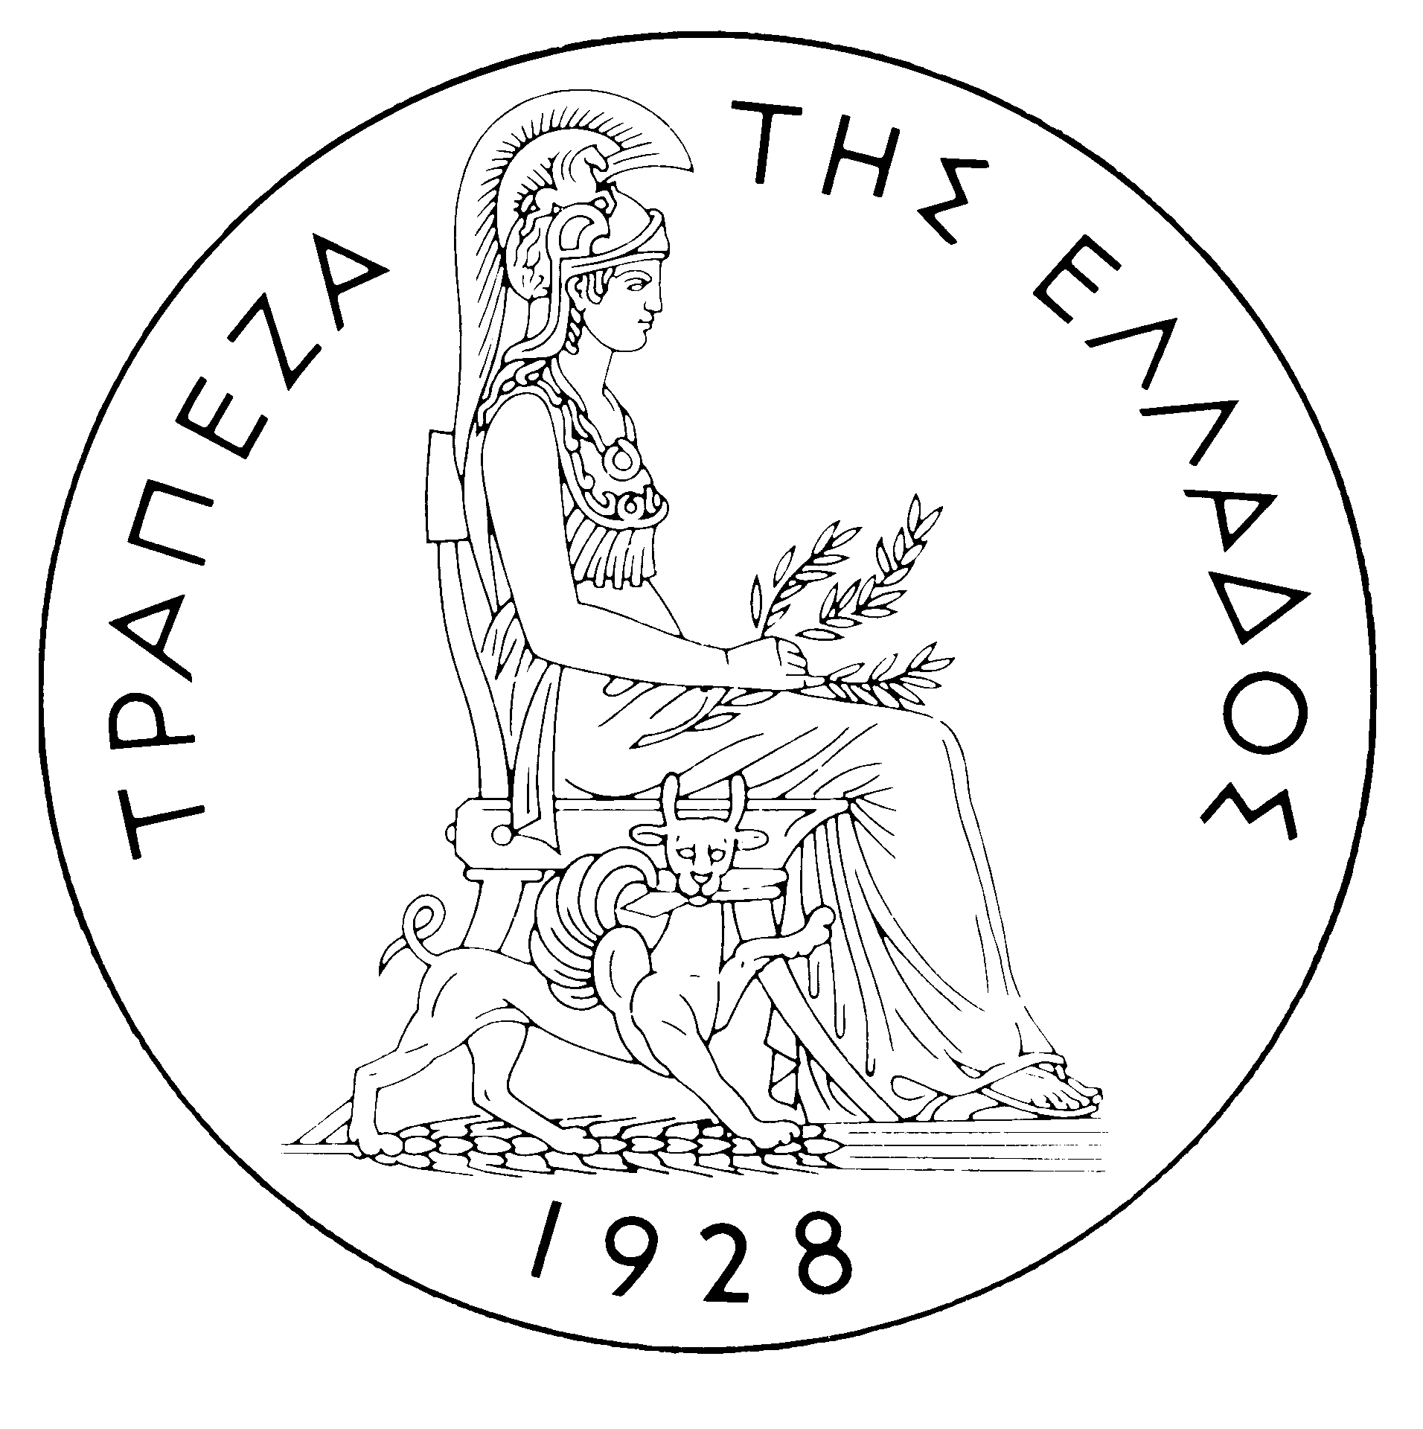
ΤΡΑΠΕΖΑ ΤΗΣ ΕΛΛΑΔΟΣ

ΔΕΛΤΙΟ ΤΥΠΟΥ

Αθήνα, 20 Δεκεμβρίου 2005

Θέμα: Ισοζύγιο Πληρωμών: ΟΚΤΩΒΡΙΟΣ 2005

Ισοζύγιο Τρεχουσών Συναλλαγών

Tον Οκτώβριο του 2005 το ισοζύγιο τρεχουσών συναλλαγών εμφάνισε έλλειμμα ύψους 1.285 εκατ. ευρώ, μεγαλύτερο κατά 408 εκατ. ευρώ από ό,τι τον αντίστοιχο μήνα του 2004. Η εξέλιξη αυτή οφείλεται κυρίως στη διεύρυνση του ελλείμματος του εμπορικού ισοζυγίου και, δευτερευόντως, στον περιορισμό του πλεονάσματος του ισοζυγίου των υπηρεσιών και την αύξηση του ελλείμματος του ισοζυγίου των εισοδημάτων. Αντίθετα, το πλεόνασμα του ισοζυγίου των τρεχουσών μεταβιβάσεων αυξήθηκε. (Υπενθυμίζεται ότι, σύμφωνα με τη νέα παρουσίαση, το ισοζύγιο μεταβιβάσεων χωρίζεται πλέον σε δύο μέρη: το ισοζύγιο τρεχουσών μεταβιβάσεων, το οποίο εντάσσεται στο ισοζύγιο τρεχουσών συναλλαγών, και το ισοζύγιο κεφαλαιακών μεταβιβάσεων, το οποίο αποτελεί ξεχωριστή ενότητα. Έτσι, το νέο ισοζύγιο τρεχουσών συναλλαγών περιλαμβάνει το εμπορικό ισοζύγιο, το ισοζύγιο υπηρεσιών, το ισοζύγιο εισοδημάτων και το ισοζύγιο τρεχουσών μεταβιβάσεων, ενώ το ισοζύγιο κεφαλαιακών μεταβιβάσεων αποτελεί από μόνο του ανεξάρτητο τμήμα του ισοζυγίου πληρωμών. Στη νέα αυτή παρουσίαση του ισοζυγίου πληρωμών το αλγεβρικό άθροισμα του ισοζυγίου τρεχουσών συναλλαγών και του ισοζυγίου κεφαλαιακών μεταβιβάσεων αντιστοιχεί στο ισοζύγιο τρεχουσών συναλλαγών όπως αυτό παρουσιαζόταν μέχρι πρόσφατα, δηλαδή για τα στοιχεία έως και τον Ιούνιο του 2005.)
Το έλλειμμα του εμπορικού ισοζυγίου χωρίς καύσιμα και πλοία παρουσίασε μικρή μόνο αύξηση τον Οκτώβριο (κατά 34 εκατ. ευρώ). Δεδομένου ότι το έλλειμμα του ισοζυγίου των πλοίων (πωλήσεις μείον αγορές) εμφάνισε μικρή μείωση, η διεύρυνση του ελλείμματος του συνολικού εμπορικού ισοζυγίου οφείλεται κυρίως στην αύξηση του ελλείμματος του ισοζυγίου καυσίμων (κατά 317 εκατ. ευρώ).
Το συνολικό πλεόνασμα του ισοζυγίου υπηρεσιών μειώθηκε κατά 88 εκατ. ευρώ, σε σύγκριση με τον Οκτώβριο 2004. Ειδικότερα, το πλεόνασμα του ισοζυγίου των ταξιδιωτικών υπηρεσιών αυξήθηκε κατά 39 εκατ. ευρώ, ενώ, αντίθετα, το πλεόνασμα των μεταφορικών υπηρεσιών μειώθηκε κατά 113 εκατ. ευρώ, και το έλλειμμα του ισοζυγίου των “λοιπών” υπηρεσιών αυξήθηκε ελαφρά.
Η αύξηση του ελλείμματος του ισοζυγίου των εισοδημάτων (κατά 91 εκατ. ευρώ) οφείλεται κυρίως στην άνοδο των πληρωμών για τόκους επί ομολόγων του Ελληνικού Δημοσίου που διακρατούν μη κάτοικοι. (Υπενθυμίζεται ότι από τον Απρίλιο του 2005 άλλαξε η μεθοδολογία καταγραφής των τόκων στο ισοζύγιο πληρωμών, έτσι ώστε οι τόκοι ομολόγων να αντιστοιχούν στους δεδουλευμένους και όχι στους καταβληθέντες, όπως μέχρι και το Μάρτιο του 2005, και να επιτυγχάνεται ακριβέστερη αποτύπωση των σχετικών στοιχείων. Για λόγους συγκρισιμότητας αναθεωρήθηκαν και τα αντίστοιχα στοιχεία που αφορούν τους προηγούμενους μήνες μέχρι και τον Ιανουάριο του 2003.)
Τέλος, το πλεόνασμα του ισοζυγίου τρεχουσών μεταβιβάσεων αυξήθηκε κατά 106 εκατ. ευρώ, σε σχέση με τον αντίστοιχο μήνα του 2004, καθώς η αύξηση των ακαθάριστων τρεχουσών μεταβιβάσεων από την ΕΕ προς τον τομέα της γενικής κυβέρνησης (κατά 144 εκατ. ευρώ) ήταν σημαντικά μεγαλύτερη από την αύξηση των αντίστοιχων πληρωμών (κατά 29 εκατ. ευρώ). (Οι τρέχουσες μεταβιβάσεις από ή προς την ΕΕ περιλαμβάνουν κυρίως τις καταβολές από το Τμήμα Εγγυήσεων του Ευρωπαϊκού Γεωργικού Ταμείου Προσανατολισμού και Εγγυήσεων στο πλαίσιο λειτουργίας της Κοινής Αγροτικής Πολιτικής, τις καταβολές από το Ευρωπαϊκό Κοινωνικό Ταμείο και τις αποδόσεις της Ελλάδος προς τον Κοινοτικό Προϋπολογισμό.)
Το δεκάμηνο Ιανουαρίου – Οκτωβρίου του 2005 το έλλειμμα του ισοζυγίου τρεχουσών συναλλαγών διευρύνθηκε κατά 2.721 εκατ. ευρώ σε σύγκριση με την αντίστοιχη περίοδο του 2004 και διαμορφώθηκε σε 9.415 εκατ. ευρώ. Η εξέλιξη αυτή οφείλεται κυρίως στην αύξηση του ελλείμματος του εμπορικού ισοζυγίου και, δευτερευόντως, στη διεύρυνση του ελλείμματος του ισοζυγίου εισοδημάτων και τη μείωση του πλεονάσματος του ισοζυγίου τρεχουσών μεταβιβάσεων. Η αύξηση του πλεονάσματος του ισοζυγίου υπηρεσιών αντιστάθμισε μόνο εν μέρει τις ανωτέρω μεταβολές.
Η διεύρυνση του συνολικού ελλείμματος του εμπορικού ισοζυγίου (συμπεριλαμβανομένων των καυσίμων και των πλοίων) κατά 1.587 εκατ. ευρώ οφείλεται κυρίως στην αύξηση των καθαρών πληρωμών για εισαγωγές καυσίμων (κατά 1.341 εκατ. ευρώ) και, δευτερευόντως, στο γεγονός ότι το ισοζύγιο των πλοίων εμφάνισε έλλειμμα 409 εκατ. ευρώ, έναντι πλεονάσματος 474 εκατ. ευρώ την αντίστοιχη περυσινή περίοδο. Οι εξελίξεις αυτές υπεραντιστάθμισαν την ευνοϊκή εξέλιξη του εμπορικού ισοζυγίου χωρίς καύσιμα και πλοία, το έλλειμμα του οποίου μειώθηκε κατά 637 εκατ. ευρώ, επειδή οι μεν εξαγωγές (εκτός καυσίμων και πλοίων) αυξήθηκαν κατά 223 εκατ. ευρώ, ενώ οι αντίστοιχες εισαγωγές μειώθηκαν κατά 414 εκατ. ευρώ σε σύγκριση με τα ιδιαιτέρως υψηλά επίπεδα της αντίστοιχης περιόδου του 2004.
Το πλεόνασμα του ισοζυγίου των υπηρεσιών διευρύνθηκε σημαντικά (κατά 363 εκατ. ευρώ), αντανακλώντας την αύξηση των καθαρών εισπράξεων από ταξιδιωτικές και μεταφορικές υπηρεσίες. Ειδικότερα, οι ακαθάριστες εισπράξεις από ταξιδιωτικές υπηρεσίες (δηλαδή οι ταξιδιωτικές δαπάνες στην Ελλάδα από μη κατοίκους) αυξήθηκαν κατά 682 εκατ. ευρώ ή 6,9%, ενώ οι ακαθάριστες πληρωμές (δηλαδή οι ταξιδιωτικές δαπάνες στο εξωτερικό από κατοίκους Ελλάδος) αυξήθηκαν κατά 132 εκατ. ευρώ ή 7,1%, με αποτέλεσμα οι καθαρές εισπράξεις από ταξιδιωτικές υπηρεσίες να αυξηθούν κατά 550 εκατ. ευρώ σε σχέση με την αντίστοιχη περίοδο του 2004. Οι ακαθάριστες εισπράξεις από μεταφορικές υπηρεσίες, κυρίως ναυτιλιακές, αυξήθηκαν κατά 578 εκατ. ευρώ ή 5,3% σε σύγκριση με τις ιδιαίτερα υψηλές εισπράξεις της αντίστοιχης περιόδου του 2004, παρά τη συνεχιζόμενη μείωση των ναύλων στις διεθνείς ναυλαγορές. Επειδή, παράλληλα, οι ακαθάριστες πληρωμές για μεταφορικές υπηρεσίες αυξήθηκαν κατά 345 εκατ. ευρώ ή 7,3%, οι καθαρές εισπράξεις από μεταφορικές υπηρεσίες αυξήθηκαν κατά 233 εκατ. ευρώ.
Την ίδια περίοδο, το έλλειμμα του ισοζυγίου των εισοδημάτων αυξήθηκε κατά 885 εκατ. ευρώ, λόγω των αυξημένων καθαρών πληρωμών για τόκους, μερίσματα και κέρδη. Η αύξηση του ελλείμματος οφείλεται κυρίως στη συνεχιζόμενη αύξηση του ποσού παλαιών και νέων ομολογιακών εκδόσεων του Δημοσίου το οποίο διακρατείται από μη κατοίκους.
Τέλος, η μείωση του πλεονάσματος του ισοζυγίου των τρεχουσών μεταβιβάσεων κατά 612 εκατ. ευρώ σε σχέση με την αντίστοιχη περίοδο του 2004 οφείλεται αφενός στη μείωση των καθαρών τρεχουσών μεταβιβάσεων από την ΕΕ προς τον τομέα της γενικής κυβέρνησης κατά 279 εκατ. ευρώ και αφετέρου στη μείωση των καθαρών τρεχουσών μεταβιβάσεων προς τους λοιπούς (εκτός γενικής κυβέρνησης) τομείς κατά 333 εκατ. ευρώ. Ειδικότερα, το δεκάμηνο Ιανουαρίου-Οκτωβρίου 2005 σε σχέση με την αντίστοιχη περίοδο του 2004 οι ακαθάριστες τρέχουσες μεταβιβάσεις από την ΕΕ προς τον τομέα της γενικής κυβέρνησης αυξήθηκαν κατά 447 εκατ. ευρώ ή 12,7%, αλλά οι ακαθάριστες τρέχουσες πληρωμές της γενικής κυβέρνησης προς την ΕΕ αυξήθηκαν κατά 726 εκατ. ευρώ ή 41,6%.

Ισοζύγιο Κεφαλαιακών Μεταβιβάσεων
Τον Οκτώβριο του 2005 το ισοζύγιο κεφαλαιακών μεταβιβάσεων παρουσίασε πλεόνασμα 42 εκατ. ευρώ, έναντι μικρού ελλείμματος τον αντίστοιχο μήνα του 2004. (Οι κεφαλαιακές μεταβιβάσεις από την ΕΕ περιλαμβάνουν κυρίως τις καταβολές από τα Διαρθρωτικά Ταμεία - πλην του Ευρωπαϊκού Κοινωνικού Ταμείου - και το Ταμείο Συνοχής στο πλαίσιο της λειτουργίας του Κοινοτικού Πλαισίου Στήριξης.)
Το δεκάμηνο Ιανουαρίου – Οκτωβρίου του 2005 το ισοζύγιο κεφαλαιακών μεταβιβάσεων εμφάνισε πλεόνασμα 1.388 εκατ. ευρώ, μικρότερο κατά 336 εκατ. ευρώ από ό,τι την αντίστοιχη περίοδο του 2004. Η εξέλιξη αυτή αντανακλά κυρίως τη μείωση των καθαρών κεφαλαιακών μεταβιβάσεων από την ΕΕ προς τον τομέα της γενικής κυβέρνησης (κατά 290 εκατ. ευρώ).

Συνολικό Ισοζύγιο Τρεχουσών Συναλλαγών και Κεφαλαιακών Μεταβιβάσεων (με βάση την παλαιά μέθοδο παρουσίασης)
Το συνολικό ισοζύγιο τρεχουσών συναλλαγών και κεφαλαιακών μεταβιβάσεων (παλαιά μέθοδος παρουσίασης) παρουσίασε έλλειμμα 1.244 εκατ. ευρώ τον Οκτώβριο του 2005 έναντι ελλείμματος 881 εκατ. ευρώ τον αντίστοιχο μήνα του προηγούμενου έτους. Συνολικά στο δεκάμηνο το έλλειμμα αυτό διαμορφώθηκε σε 8.027 εκατ. ευρώ, έναντι 4.969 εκατ. ευρώ την αντίστοιχη περίοδο του 2004.

Ισοζύγιο Χρηματοοικονομικών Συναλλαγών
Τον Οκτώβριο του 2005 στην κατηγορία των άμεσων επενδύσεων δεν παρατηρήθηκαν αξιόλογες κινήσεις. Στην κατηγορία των επενδύσεων χαρτοφυλακίου, η καθαρή εκροή ύψους 2.108 εκατ. ευρώ αντανακλά την εκροή κεφαλαίων κατοίκων, ύψους 1.684 εκατ. ευρώ, κυρίως για αγορές ξένων ομολόγων, και, δευτερευόντως, την εκροή κεφαλαίων μη κατοίκων λόγω πώλησης ελληνικών ομολόγων. Οι ''λοιπές'' επενδύσεις παρουσίασαν καθαρή εισροή ύψους 3.382 εκατ. ευρώ, η οποία κατά κύριο λόγο οφείλεται στην αύξηση των τοποθετήσεων μη κατοίκων σε καταθέσεις και repos στην Ελλάδα και σε μικρότερο βαθμό στη μείωση των αντίστοιχων τοποθετήσεων κατοίκων στο εξωτερικό.
Το δεκάμηνο Ιανουαρίου – Οκτωβρίου του 2005 οι άμεσες επενδύσεις εμφάνισαν καθαρή εκροή ύψους 920 εκατ. ευρώ (έναντι καθαρής εισροής 613 εκατ. ευρώ την αντίστοιχη περίοδο του προηγούμενου έτους). Η εξέλιξη αυτή οφείλεται κυρίως στην καθαρή εκροή κεφαλαίων ύψους 695 εκατ. ευρώ για άμεσες επενδύσεις στο εξωτερικό από κατοίκους και δευτερευόντως στην καθαρή εκροή κεφαλαίων ύψους 226 εκατ. ευρώ που εμφάνισαν οι επενδύσεις στην Ελλάδα από μη κατοίκους. Την ίδια περίοδο σημειώθηκε καθαρή εισροή ύψους 7.180 εκατ. ευρώ στην κατηγορία των επενδύσεων χαρτοφυλακίου, δεδομένου ότι η εκροή κεφαλαίων κατοίκων για τοποθετήσεις στο εξωτερικό (κυρίως σε ομόλογα) υπεραντισταθμίστηκε από την εισροή κεφαλαίων μη κατοίκων, κυρίως για τοποθετήσεις σε τίτλους του Ελληνικού Δημοσίου, αλλά – σε αξιόλογο βαθμό – και σε μετοχές ελληνικών επιχειρήσεων. Τέλος, στην κατηγορία των "λοιπών'' επενδύσεων η καθαρή εισροή 2.525 εκατ. ευρώ αντανακλά το γεγονός ότι η εισροή κεφαλαίων (ύψους 14.128 εκατ. ευρώ), κυρίως για τοποθετήσεις κεφαλαίων από μη κατοίκους σε καταθέσεις και repos στην Ελλάδα, υπεραντιστάθμισε την εκροή κεφαλαίων (ύψους 11.602 εκατ. ευρώ), σχεδόν αποκλειστικά για τοποθετήσεις της ίδιας κατηγορίας στο εξωτερικό από κατοίκους.
Στο τέλος Οκτωβρίου του 2005 τα συναλλαγματικά διαθέσιμα της χώρας διαμορφώθηκαν σε 2,0 δισεκ. ευρώ. (Υπενθυμίζεται ότι από την ένταξη της Ελλάδος στη ζώνη του ευρώ τον Ιανουάριο του 2001 τα συναλλαγματικά διαθέσιμα, σύμφωνα με τον ορισμό της Ευρωπαϊκής Κεντρικής Τράπεζας, περιλαμβάνουν μόνο το νομισματικό χρυσό, τη "συναλλαγματική θέση" στο Διεθνές Νομισματικό Ταμείο, τα "ειδικά τραβηκτικά δικαιώματα" και τις απαιτήσεις της Τράπεζας της Ελλάδος σε ξένο νόμισμα έναντι κατοίκων χωρών εκτός της ζώνης του ευρώ. Αντίθετα, δεν περιλαμβάνουν τις απαιτήσεις σε ευρώ έναντι κατοίκων χωρών εκτός της ζώνης του ευρώ, τις απαιτήσεις σε συνάλλαγμα και σε ευρώ έναντι κατοίκων χωρών της ζώνης του ευρώ, και τη συμμετοχή της Τράπεζας της Ελλάδος στο κεφάλαιο και στα συναλλαγματικά διαθέσιμα της ΕΚΤ.)
Σημείωση: Τα στατιστικά στοιχεία για το Ισοζύγιο Πληρωμών του μηνός Νοεμβρίου 2005 θα ανακοινωθούν στις 20 Ιανουαρίου 2006.

